实 验 报 告

|  |  |  |  |  |  |  |  |
| --- | --- | --- | --- | --- | --- | --- | --- |
| 班级学号 | 202015116 | 班级排序号 | 19 | 姓名 | 梁祺若 | 实验日期 | 2022.3.24 |
| 实验名称 | | | | 实验二: python基础知识 | | | |

1. 猜数字游戏。

要求：随机产生一个1-100的整数，用户通过在控制终端输入数字的方式进行猜数字游戏。用户输入数字后若猜测错误则系统显示“偏大”或“偏小”，若猜测正确则显示“猜测正确，共计猜测了x次”，x为猜测的次数。

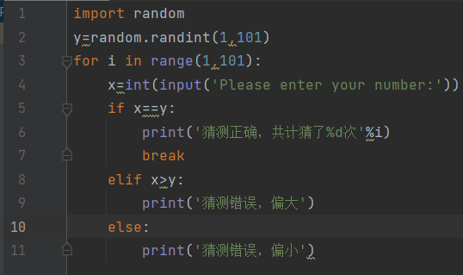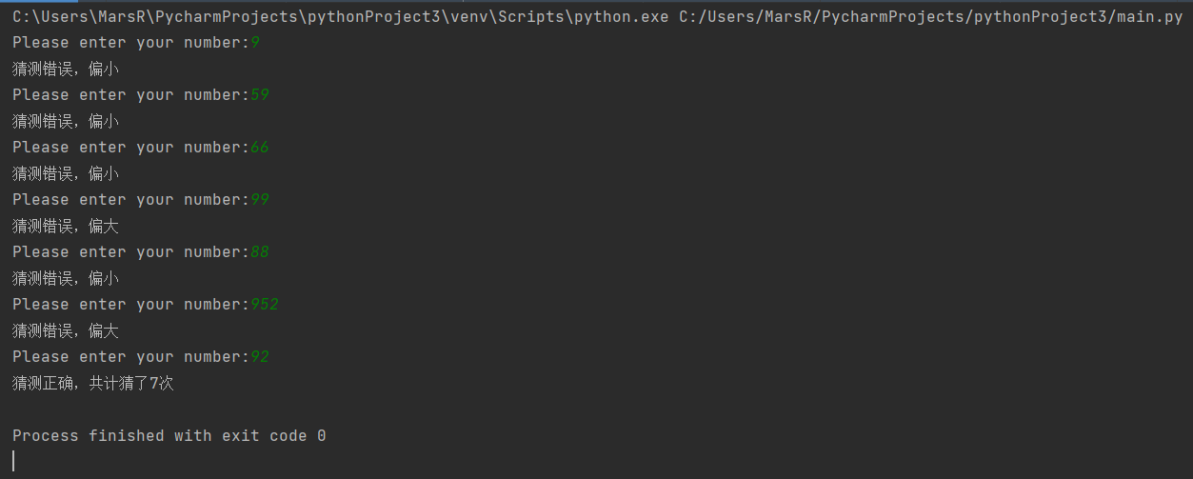

2. 找7游戏。

要求：输出1-100以内7的倍数和包含7的数字。

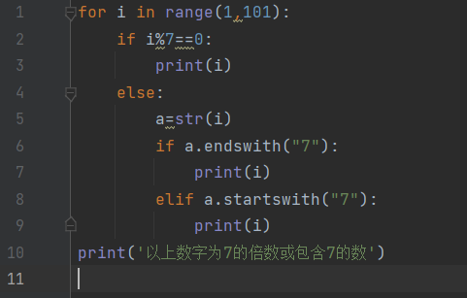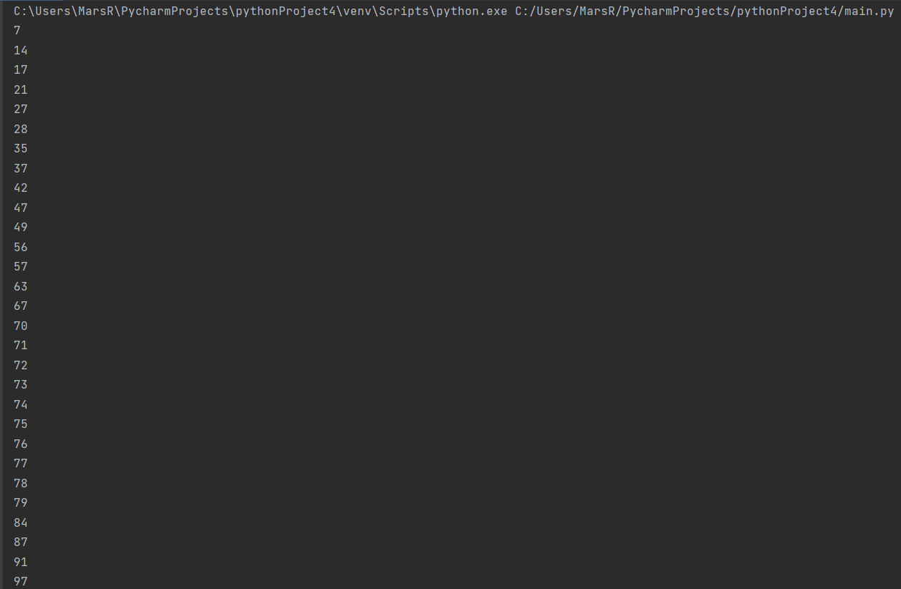

3. 找中位数。

要求：任意输入一串数字，用空格分开，输出这串数字的中位数。

